Информация о монтажной компании
Название: ООО «АБВГД»

Информация о владельце системы SignaPro™
Название: ОБЭП по Калужской области
Адрес объекта: г. Моршанск, ул. Герцена,1

Данная Форма описывает однотипные Линии / Каналы на основе витой пары проводников Горизонтальной подсистемы кабельной системы SignaPro™, которым должен быть присвоен «номер типовой линии» | №1

Информация о Линии / Канале Горизонтальной подсистемы данного типа
Количество Линий / Каналов данного типа:54 | Неэкранированная система |  | Экранированная система
Категория рабочих характеристик Линии/Канала: 5e |  | Консолидационная Точка

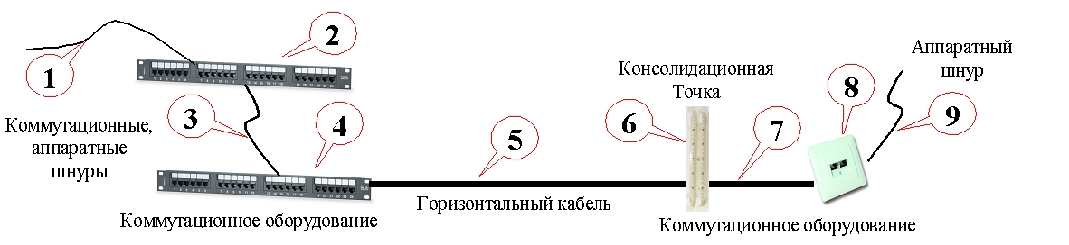
Универсальная модель Линии / Канала Горизонтальной подсистемы на основе витой пары проводников
При регистрации кабельной системы модели Канала в Форме должны быть указаны коммутационные и аппаратные шнуры (1, 3 и 9), а также вторая единица коммутационного оборудования в TR (2).
Оборудование, установленное в Линии / Канале Магистральной подсистемы данного типа
 | № | Название компонента | Артикул | № накладной | Дата накладной
 | 1 | Аппаратный шнур
 | 2 | Коммутационная панель/блок
 | 3 | Коммутационный шнур | C5E-154GY-0.5MB | FA00000481 | 30 Марта 2019 г.
 | 4 | Коммутационная панель/блок | 24458MD-C5E | FA00000481 | 30 Марта 2019 г.
 | 5 | Кабель Горизонтальной подсистемы | BC5E-4-CL-GY | FA00000481 | 30 Марта 2019 г.
 | 6 | Консолидационная Точка
 | 7 | Кабель Открытого Офиса
 | 8 | Телекоммуникационная Розетка | KJ458MT-C5E-WH | FA00000481 | 30 Марта 2019 г.
 | 9 | Аппаратный шнур

